Instructivo de configuración Panel Touch (NoSleep + SingleTouch)

Este documento explica paso a paso como cambiar el modo de la pantalla táctil de 19” y 19,5” IR TOUCH.
1 – Encender terminal.
2 – Iniciar sesión con el usuario administrador.
3 – En el escritorio del equipo se encontrará la carpeta “Drivers”, y en ella la correspondiente al panel touch.
4 – Buscar el archivo “MultiTouchConsole.exe” y establecer el modo de compatibilidad para Windows 7.
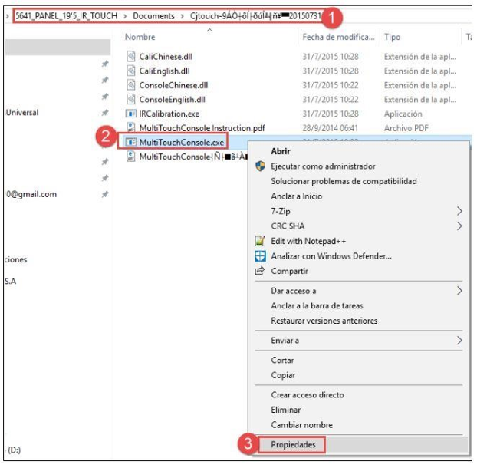
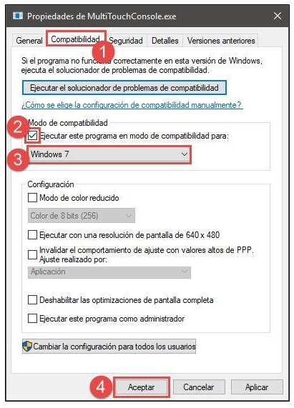
5 – Ejecutar el archivo “MultiTouchConsole.exe” como administrador:
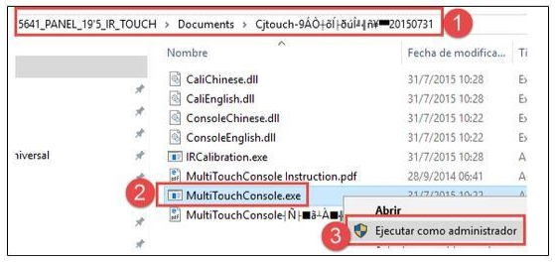
6 – Cambiar el modo del panel de “Multi Touch” a “Single Touch”. Y configurar el Sleep Mode en “NO” como demuestra la siguiente captura (Revisar todos los parámetros).
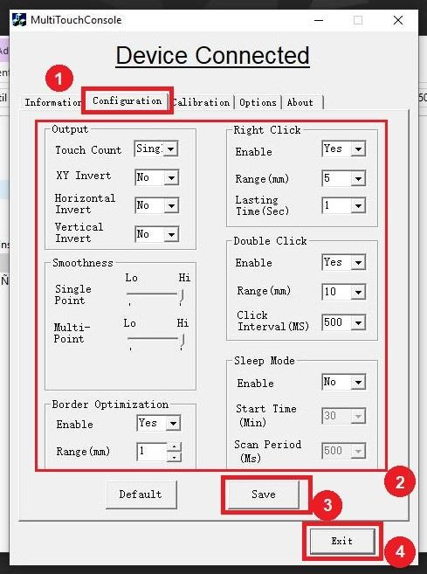

7 – Guardar los cambios y salir.

